◇┳┳┳┳┳┳┳┳┳┳┳┳┳┳┳┳┳┳┳┳┳┳┳┳┳┳┳┳┳┳┳┳┳┳┳┳┳┳┳┳┳┳┳┳┳┳◆
食科協かわら版 No.325 （2022年度No.3） 2022/1/28
食の行政情報ならびに食中毒情報及びコロナ関係通知をお伝えする食科協のメールマガジン
食中毒情報は１回限り 行政情報は原則2回の掲載で削除します
新しいものはNEWマークがついております 期限設定のある記事は 期限終了まで掲載
青字をスクロール Ctrlキーを押しながらクリック もしくは右クリックでハイパーリンクを開く
◇┻┻┻┻┻┻┻┻┻┻┻┻┻┻┻┻┻┻┻┻┻┻┻┻┻┻┻┻┻┻┻┻┻┻┻┻┻┻┻┻┻┻┻┻┻┻◆
蜘蛛の巣と水滴の美しい画像
次回トップ画面 募集中
目次 | ページ
- 食科協関係 事業経過等 | 2-3
2 厚生労働省関係 | 3-6
3 食品安全委員会関係 | 6-7
4 農水省関係 | 7-12
5 消費者庁関連 リコール情報 | 12-14
6 食中毒・感染症  細菌性食中毒→ウイルス性食中毒→寄生虫→自然毒→感染症→違反品の回収→他  各項目発生順で記載 菌種については月により掲載位置が変動しています | 14-27
１．食科協関係

1月21日 かわら版324号・かわら版ニュース＆トピックス203号を発行。
1月21日 第8回運営委員会・常任理事会開催。
1月21日 ニュースレター222号を発行。
1月25日 かわら版ニュース＆トピックス204号を発行。
1月28日 かわら版325号・かわら版ニュース＆トピックス205号を発行。

関連団体講習会のお知らせ
ATP・迅速検査研究会 第45回定例講演会 （会場聴講＆WEBライブ聴講）
HACCP制度化で現場の衛生管理はどう進化すべきか？
【日程】 2022（令和4年）2月15日（火）
【会場】 月島社会教育会館 （〒104-0052 東京都中央区月島4-1-1、月島区民センター）
https://chuo-shakyo.shopro.co.jp/tsukishima
【定員】 会場100名 WEB（ZOOM）視聴定員 100名
【受講費】 賛助会員企業・法人会員企業 1,000円、一般 3,000円 （※要事前登録当日受付）
【お申し込み方法】
以下の7項目をATP迅速検査研究会事務局＜ info@atp-jinsokukensa.com ＞へお知らせください。
1．住所、 2．氏名、 3．所属、 4．E-mail、 5．電話番号、 6．会場聴講/ウェブ聴講の別
7．会員／非会員の別（機能水研究振興財団関係者は会員扱いとなります）
【申し込み締め切り】 2月11日（金）
【プログラム（予定）】 ※諸事情により変更になる可能性があることをご了承ください。
12：00～13：00 | 受付・展示 ※会場ロビーで迅速検査関連の展示を行います。3密を避けてご覧ください。  ※受付スタッフにお名刺を1枚お渡しください。
13：00～13：10  (10分） | 開会のご挨拶  ATP・迅速検査研究会 会長  国立研究開発法人 農業・食品産業技術総合研究機構（農研機構）  食品研究部門 川﨑 晋 先生
13：10～14：00  （50分） | 基調講演 「微生物検査の基礎知識～現場でよくあるQ&A～」  ATP・迅速検査研究会 副会長  一般財団法人 東京顕微鏡院 食と環境の科学センター 森 哲也 先生
14：00～14：45  （45分） | 講演1 「食品施設におけるHACCP運用～適切で効果的な洗浄殺菌のために～ 〈電解水とATP拭き取り検査の活用〉  一般社団法人日本電解水協会  ホシザキ株式会社 営業本部 金盛 幹昌 先生
14：45～14：55  （10分） | 賛助会員企業によるプレゼンテーション  キッコーマンバイオケミファ株式会社
14：55～15：10  （15分） | 休憩・展示
15：10～15：55  （45分） | 講演2 「HACCPの義務化によって監視・指導のあり方はどう進化すべきか？」  公益社団法人日本食品衛生協会 常務理事 加地 祥文 先生  元 厚生労働省 生活衛生局監視安全課長
15：55～16：40  （45分） | 講演3 「次亜塩素酸水とは何か：その科学、製造技術,使用技術,法的位置に関する基礎知識」  一般財団法人機能水研究振興財団 理事長 堀田 国元先生
16：40～16：45  （5分） | 閉会のご挨拶
【会場での感染対策について】
会場内では新型コロナウイルス（COVID-19）感染予防にご協力をお願いします。
・受付時の検温ならびに手指消毒にご協力ください。
・検温の結果、37.5度以上の場合は、参加をご遠慮いただく場合があります。
【会場アクセス】
・地下鉄 月島駅10番出口（都営大江戸線、東京メトロ有楽町線）
・都バス 月島三丁目
・江戸バス（コミュニティバス） 月島区民センター
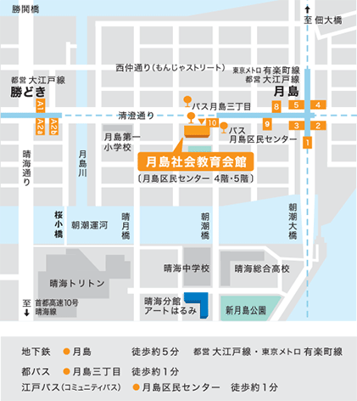 ←詳細はこちら

２.厚生労働省関係 https://www.mhlw.go.jp/index.html
★Link 傍聴・参加が可能な審議会等の会議一覧 ご案内しきれないときもございますhttps://www.mhlw.go.jp/topics/event/open_doors.html
★Link 副反応疑い報告の状況について（とても詳しい資料です）
厚生科学審議会 (予防接種・ワクチン分科会 副反応検討部会)
https://www.mhlw.go.jp/stf/shingi/shingi-kousei_284075.html
■NEW第47回厚生科学審議会予防接種・ワクチン分科会 予防接種基本方針部会 資料 2022/1/27
https://www.mhlw.go.jp/stf/shingi2/0000192554_00017.html
■NEW第２９回厚生科学審議会予防接種・ワクチン分科会 資料 2022/1/26
https://www.mhlw.go.jp/stf/shingi2/0000192554_00016.html
■NEW第75回厚生科学審議会予防接種・ワクチン分科会副反応検討部会、令和３年度第26回薬事・食品衛生審議会薬事分科会医薬品等安全対策部会安全対策調査会（合同開催） 資料 2022/1/21
https://www.mhlw.go.jp/stf/shingi2/0000208910_00037.html
■厚生科学審議会科学技術部会全ゲノム解析等の推進に関する専門委員会（第７回） 2022/1/18
https://www.mhlw.go.jp/stf/newpage_23226.html
■令和３年12月24日 第74回厚生科学審議会予防接種・ワクチン分科会副反応検討部会、令和３年度第25回薬事・食品衛生審議会薬事分科会医薬品等安全対策部会安全対策調査会（合同開催）議事録 2022/1/14
https://www.mhlw.go.jp/stf/newpage_23093.html
■2021年11月24日 薬事・食品衛生審議会食品衛生分科会器具・容器包装部会（オンライン会議） 議事録 2022/1/14
https://www.mhlw.go.jp/stf/newpage_22386.html
https://www.mhlw.go.jp/stf/newpage_23281.html
■食品中の放射性物質の検査結果について（１２７１報） 2022/1/19
https://www.mhlw.go.jp/stf/newpage_23400.html
２ 緊急時モニタリング又は福島県の検査結果
※ 基準値超過 ２件
No. 1 福島県産 乾燥コウタケ （Cs：720 Bq/kg） 柳津町
No. 2 岩手県産 乾燥コウタケ （Cs：180 Bq/kg） 宮古市
■NEW食品安全情報（微生物）No.2/ 2022（2022.01.19）
http://www.nihs.go.jp/dsi/food-info/foodinfonews/2022/foodinfo202202m.pdf
目次
【米国疾病予防管理センター（US CDC）】
1. ペットのアゴヒゲトカゲ（bearded dragon）に関連して複数州にわたり発生しているサルモネラ（Salmonella Uganda）感染アウトブレイク（2022 年 1 月 11 日付初発情報）
2. 包装済みサラダに関連して複数州にわたり発生している大腸菌 O157:H7 感染アウトブレイク（2022 年 1 月 6 日付更新情報）
【欧州疾病予防管理センター(ECDC)】
1. 重要な公衆衛生業務のためのデジタル技術：欧州疾病予防管理センター（ECDC）の専門家によるワークショップ（2021 年 5～6 月）の結果
2. クリプトスポリジウム症 － 2018 年次疫学報告書
【欧州委員会健康・食品安全総局（EC DG-SANTE）】
1. 食品および飼料に関する早期警告システム（RASFF：Rapid Alert System for Food and Feed）
【アイルランド食品安全局（FSAI）】
1. 食品に関する会議において食品安全文化の重要性が示される
【ドイツ連邦リスクアセスメント研究所（BfR）】
1. アフリカ豚熱（ASF）はヒトの健康には危害をもたらさない
http://www.nihs.go.jp/dsi/food-info/foodinfonews/2022/foodinfo202202m.pdf
■NEW食品安全情報（化学物質）No.2/ 2022（2022.01.19）
http://www.nihs.go.jp/dsi/food-info/foodinfonews/2022/foodinfo202202c.pdf
＜注目記事＞
【FDA】 FDA の報告対象食品登録プロセスの迅速及び簡素化は、より良いデータとより安全なフードサプライにつながる
米国食品医薬品局（FDA）は、食品業界が危険な食品を FDA に警告するために使用する報告対象食品登録（Reportable Food Registry：RFR）の過去（2009 年 9 月から 2019年まで）のデータを誰でも閲覧できるようにしたインタラクティブな公開データダッシュボードを新たに公開した。このダッシュボードは毎年更新され、州や自治体が衛生警告をだす時期をより適切に判断し、有害食品を市場から排除する措置を講じ、サンプリングの割り当てなどを検討するのに役立つものである。
＊ポイント： これまでは RFR の集計結果のみが年次報告書として公表されていました。今回 のダッシュボードは FDA が現在推進しているデジタル化（データ共有）の一環であり、RFR に報告された年、月、品目、ハザード、原産国の一覧が XML 形式ファイルでダウンロードできるようになっています。RFR はヒト用食品、動物用食品/飼料を対象にしており、別途報告システムがある乳児用調製乳とダイエタリーサプリメントは対象外です。参考までに、2019 年までの RFR データによると、ヒト用食品では未表示のアレルゲン含有と病原性微生物（リステリア、サルモネラ）の汚染が圧倒的に多く、他に鉛の汚染などがあり、動物用食品/飼料では医薬品汚染と栄養素の不均衡の件数が多くて、アフラトキシン汚染なども報告されています。
【別添：BfR】 日用品のビスフェノール A：FAQ
2021 年 12 月に欧州食品安全機関（EFSA）がビスフェノール A（BPA）に関する再評価の結果として、耐容一日摂取量（TDI）を 0.04 ng/kg 体重/日に大幅に引き下げたことを受けて、ドイツ連邦リスクアセスメント研究所（BfR）が BPA に関するよくある質問について FAQ を公表した。
＊ポイント： BPA のハザードとしての問題点、EU における規制状況（REACH 規則も含め て）、EFSA の再評価の内容とそれに対する BfR の見解などが丁寧に分かりやすく説明されているので、BPA の概要を知りたい方には一読をお勧めします。現時点で BfRは、EFSA が再評価に使用したエンドポイントの有害性とその作用機序には不明な点が多いと判断しており、EFSA が結論した BPA 暴露によるヒトの健康への懸念について同意するかは決定しておらず、評価内容を吟味した後に結論を出すと報告しています。
【FAO】 Codex：WHO が新しい食品安全実践コミュニティを始動
WHO が新たに開設した、食品安全の課題について学ぶ機会を増やし、多様な経験や知識を共有し、新しい見解への理解を深めることを目指したプロフェッショナル向けの「WHO 食品安全実践コミュニティ」を紹介する。参加者は、WHO の定期ウェビナーや月例更新情報、食品安全リソースへアクセスできるようになる。また、共有すべき資料やイベント情報、その他の食品安全関連のコンテンツを提供することもできる。参加を希望する方は WHO ウェブサイト上で申請が必要
http://www.nihs.go.jp/dsi/food-info/foodinfonews/2022/foodinfo202202c.pdf
■NEW食品安全情報（化学物質）No.2/ 2022（2022.01.19）別添
http://www.nihs.go.jp/dsi/food-info/foodinfonews/2022/foodinfo202202ca.pdf
●ドイツ連邦リスクアセスメント研究所（BfR：Bundesinstitut fur Risikobewertung）
http://www.bfr.bund.de
3.食品安全委員会関係 https://www.fsc.go.jp/
■NEW食品安全委員会（第846回）の開催について 2022/1/27
最近、発表が遅く、締め切りが早くなっております。参加をご希望の場合は、各自ご確認ください
標記会合を下記のとおり開催しますので、お知らせいたします。
なお、新型コロナウイルス感染症の感染拡大防止のため、本会合については、傍聴者を入れずに開催いたしますが、本会合の様子については、下記４のとおり、web上で動画配信することといたしました。
議事録につきましては、後日、食品安全委員会Webサイト
（http://www.fsc.go.jp/iinkai_annai/jisseki.html） に掲載いたします。大変御迷惑をお掛けいたしますが、ご理解のほど、何卒よろしくお願いいたします。
記
１．開催日時：令和4年2月1日（火） １４：００〜
２．開催場所：食品安全委員会 大会議室 （港区赤坂５−２−２０ 赤坂パークビル２２階)
３．議事
（１）食品安全基本法第２４条の規定に基づく委員会の意見の聴取に関するリスク管理機関からの説明について
・添加物 １品目
フィチン酸カルシウム
（厚生労働省からの説明）
・遺伝子組換え食品等 ２品目
JPBL012株を利用して生産されたプロテアーゼ
（厚生労働省からの説明）
Komagataella phaffii BSY0007株を利用して生産されたフィターゼ
（農林水産省からの説明）
（２）栄養成分関連添加物ワーキンググループにおける審議結果について
・「25-ヒドロキシコレカルシフェロール」に関する審議結果の報告と意見・情報の募集について
（３）食品安全基本法第２４条の規定に基づく委員会の意見について
・遺伝子組換え食品等「収量増加及び除草剤グルホシネート耐性トウモロコシ（DP202216）」に係る食品健康影響評価について
・遺伝子組換え食品等「JPAN009株を利用して生産されたグルコアミラーゼ」に係る食品健康影響評価について
（４）その他
４．動画視聴について：本会合の様子の動画視聴を希望される方は、1月31日（月）12時までに内閣府共通意見等登録システム（https://form.cao.go.jp/shokuhin/opinion-1176.htmlにて、氏名、所属、電話番号及びメールアドレスを御登録いただきますようお願いいたします。視聴をお申し込みいただいた方には、御登録いただいたメールアドレス宛てに、視聴に必要なURLを、2月1日（火）12時までに御連絡いたします。なお、当日の資料につきましては、同日14時までに食品安全委員会Webサイト
（http://www.fsc.go.jp/iinkai_annai/jisseki.html）に掲載いたします。
https://www.fsc.go.jp/iinkai_annai/annai/annai804.html
http://www.fsc.go.jp/iinkai_annai/annai/ ←発表がない場合はこちらからご確認ください
会議の結果は下記から確認できます
★Link食品安全委員会 開催実績リンク 開催日時、配付資料、議事録等
https://www.fsc.go.jp/iinkai_annai/jisseki.html
https://www.fsc.go.jp/iken-bosyu/pc1_hisiryou_muramidase_030512.html
■NEW家畜等への抗菌性物質の使用により選択される薬剤耐性菌の食品健康影響に関する評価指針の改正に関する審議結果(案)についての意見・情報の募集について 2022/1/26
https://www.fsc.go.jp/iken-bosyu/pc1_amr_guideline_040126.html
令和４年１月２６日から令和４年２月２４日までの間、意見・情報の募集を行います
■NEW食品を介して人の健康に影響を及ぼす細菌に対する抗菌性物質の重要度のランク付けについての改正に関する審議結果（案）についての意見・情報の募集について 2022/1/26
https://www.fsc.go.jp/iken-bosyu/pc1_amr_rank_040126.html
令和４年１月２６日から令和４年２月２４日までの間、意見・情報の募集を行います
■農薬の安全を確保するために、食品安全委員会が果たす役割 2022/1/14
https://www.fsc.go.jp/foodsafetyinfo_map/nouyaku_anzen.html
■NEW食品安全関係情報更新（令和3年12月28日から令和4年1月14日）2022/1/26
https://www.fsc.go.jp/fsciis/foodSafetyMaterial/search?year=&from=struct&from_year=2021&from_month=12&from_day=28&to=struct&to_year=2022&to_month=1&to_day=14&max=100
４．農水省関係 https://www.maff.go.jp/
■NEWオランダからの生きた家きん等の一時輸入停止措置について 2022/1/26
https://www.maff.go.jp/j/press/syouan/douei/220126_9.html
農林水産省は、1月25日（火曜日）、オランダの一部区域からの生きた家きん等の一時輸入停止措置を講じました。
1.経緯
今般、オランダのヘルダーラント州の家きん飼養農場において、新たに高病原性鳥インフルエンザ（H5亜型）の発生が確認された旨、オランダ家畜衛生当局から情報提供がありました。
2.対応
オランダ家畜衛生当局からの情報提供を受け、本病の我が国への侵入防止に万全を期すため、令和4年1月25日（火曜日）、該当区域（※1）からの生きた家きん及び液卵の輸入を一時停止（※2）しました。
（※1）オランダ家畜衛生当局が定める家畜衛生単位20区域のうち、本発生が確認された第10番の区域。
（※2） 発生国又は地域から生きた家きん、家きん肉等、家きん卵等の輸入を停止するのは、我が国で飼養されている生きた家きんがウイルスに感染することを防止するためであり、食品衛生のためではありません。
■NEWシンガポール向け家きん由来製品の輸出再開について 2022/1/26
https://www.maff.go.jp/j/press/syouan/douei/220126_10.html
本日より、秋田県、兵庫県、熊本県、埼玉県、広島県及び青森県からのシンガポール向けの家きん由来製品の輸出が再開されましたのでお知らせします。
概要
令和3年11月10日の秋田県における高病原性鳥インフルエンザ発生以降、輸出相手国・地域との間で地域主義の適用について協議を行い、主な輸出先である香港やシンガポール当局からは非発生県からの家きん由来製品の輸出継続が認められています。
これまで、発生県からの輸出再開について協議を行ってきたところ、今般、シンガポール当局から、高病原性鳥インフルエンザに関する清浄性が認められた秋田県、兵庫県、熊本県、埼玉県広島県及び青森県からの家きん由来製品の輸出再開について合意しました。
これにより、本日から、動物検疫所においてシンガポール向けの輸出に必要な輸出検疫証明書の交付を再開しました。
引き続き、他の輸出先国・地域との協議を行ってまいります。
＜2021年1-11月の輸出額＞
シンガポール向け鶏肉：輸出実績なし（鶏肉の総輸出額12.0億円）
シンガポール向け鶏卵：1.1億円（鶏卵の総輸出額53.8億円）
出典：財務省「貿易統計」
■NEW千葉県における高病原性鳥インフルエンザの疑似患畜の確認（国内15例目）及び「農林水産省鳥インフルエンザ防疫対策本部」の持ち回り開催について 2022/1/26
https://www.maff.go.jp/j/press/syouan/douei/220126.html
本日（1月26日（水曜日））、千葉県匝瑳市（そうさし）のあひる農場において、家畜伝染病である高病原性鳥インフルエンザの疑似患畜が確認（今シーズン国内15例目）されました。
これを受け、農林水産省は、「農林水産省鳥インフルエンザ防疫対策本部」を持ち回りで開催し、今後の対応方針について決定します。
1.農場の概要
所在地：千葉県匝瑳市
飼養状況：あひる（約1,700羽）
疫学関連農場：千葉県匝瑳市（1農場、約1,200羽）、茨城県かすみがうら市（1農場、約1,100羽）、埼玉県春日部市（1農場、約1,400羽）、埼玉県熊谷市（1農場、約400羽）
2.経緯
（1）昨日（1月25日（火曜日））、千葉県は、同県匝瑳市の農場から、異状（産卵率の低下、食欲不振等）がみられる旨の通報を受けて、当該農場に対し移動の自粛を要請するとともに農場への立入検査を実施しました。
（2）同日、当該あひるについて鳥インフルエンザの簡易検査を実施し陽性であることが判明しました。
（3）本日（1月26日（水曜日））、当該あひるについて遺伝子検査を実施した結果、高病原性鳥インフルエンザの疑似患畜であることを確認しました。
■NEWオランダからの生きた家きん等の一時輸入停止措置について 2022/1/25
https://www.maff.go.jp/j/press/syouan/douei/220125.html
農林水産省は、1月25日（火曜日）、オランダの一部区域からの生きた家きん等の一時輸入停止措置を講じました。
1.経緯
今般、オランダの北ブラバント州の家きん飼養農場において、新たに高病原性鳥インフルエンザ（H5亜型）の発生が確認された旨、オランダ家畜衛生当局から情報提供がありました。
2.対応
オランダ家畜衛生当局からの情報提供を受け、本病の我が国への侵入防止に万全を期すため、令和4年1月25日（火曜日）、該当区域（※1）からの生きた家きん及び液卵の輸入を一時停止（※2）しました。
（※1）オランダ家畜衛生当局が定める家畜衛生単位20区域のうち、本発生が確認された第16番の区域及び制限地域が及んだ第14番の区域。
（※2） 発生国又は地域から生きた家きん、家きん肉等、家きん卵等の輸入を停止するのは、我が国で飼養されている生きた家きんがウイルスに感染することを防止するためであり、食品衛生のためではありません。
■NEW千葉県で確認された高病原性鳥インフルエンザの疑似患畜（国内14例目）の遺伝子解析及びNA亜型の確定について 2022/1/21
https://www.maff.go.jp/j/press/syouan/douei/220121.html
千葉県八街市で確認された高病原性鳥インフルエンザの疑似患畜（国内14例目）について、動物衛生研究部門が実施した遺伝子解析の結果、高病原性鳥インフルエンザの患畜であることが確認されました。
また、当該高病原性鳥インフルエンザのウイルスについて、NA亜型が判明し、H5N1亜型であることが確認されました。
1.概要
（1）千葉県八街市の農場で確認された高病原性鳥インフルエンザの疑似患畜（国内14例目、1月19日疑似患畜確定)について、動物衛生研究部門（注）が実施した遺伝子解析の結果、高病原性と判断される配列が確認されました。
（2）これを受け、農林水産省は、「高病原性鳥インフルエンザ及び低病原性鳥インフルエンザに関する特定家畜伝染病防疫指針」に基づき、当該家きんを高病原性鳥インフルエンザの患畜と判定しました。
（3）また、当該高病原性鳥インフルエンザウイルスについて、動物衛生研究部門における検査の結果、NA亜型が判明し、H5N1亜型であることが確認されました。
■スペインからの家きん肉等の一時輸入停止措置について 2022/1/19
https://www.maff.go.jp/j/press/syouan/douei/220119_5.html
農林水産省は、1月19日（水曜日）にスペインからの家きん肉等の一時輸入停止措置を講じました。
1.経緯
スペインの家きん飼養農場において、高病原性鳥インフルエンザ（H5N1亜型）の発生が確認された旨、スペイン家畜衛生当局から国際獣疫事務局（OIE）に通報がありました。
2.対応
OIEへの通報を受けて、本病の我が国への侵入防止に万全を期すため、令和4年1月19日（水曜日）にスペインからの家きん肉等の輸入を一時停止（※）しました。
（参考）生きた家きんについては、2国間で輸入条件が設定されていないため、従前より輸入できません。
■千葉県における高病原性鳥インフルエンザの疑似患畜の確認（国内14例目）及び「農林水産省鳥インフルエンザ防疫対策本部」の持ち回り開催について 2022/1/19
https://www.maff.go.jp/j/press/syouan/douei/220119.html
本日（1月19日（水曜日））、千葉県八街市の肉用鶏農場において、家畜伝染病である高病原性鳥インフルエンザの疑似患畜が確認（今シーズン国内14例目）されました。
これを受け、農林水産省は、「農林水産省鳥インフルエンザ防疫対策本部」を持ち回りで開催し、今後の対応方針について決定します。
1.農場の概要
所在地：千葉県八街市
飼養状況：肉用鶏（約6.6万羽）
2.経緯
（1）昨日（1月18日（火曜日））、千葉県は、同県八街市の農場から、死亡羽数が増加している旨の通報を受けて、当該農場に対し移動の自粛を要請するとともに農場への立入検査を実施しました。
（2）同日、当該鶏について鳥インフルエンザの簡易検査を実施し陽性であることが判明しました。
（3）本日（1月19日（水曜日））、当該鶏について遺伝子検査を実施した結果、高病原性鳥インフルエンザの疑似患畜であることを確認しました。
■フランスからの生きた家きん、家きん肉等の一時輸入停止措置の解除について 2022/1/18
https://www.maff.go.jp/j/press/syouan/douei/220118.html
農林水産省は、今般、フランスのロワレ県、ヨンヌ県及びニエーブル県における鳥インフルエンザの清浄性を確認したことから、本日、当該県からの生きた家きん、家きん肉等の一時輸入停止措置を解除しました。
1.経緯
フランスのロワレ県の家きん飼養施設において、高病原性鳥インフルエンザ（H5N8亜型）の発生が確認され、本発生に伴い設定された制限地域が隣接するヨンヌ県及びニエーブル県に及んだことから、令和3年7月以降、これら3県からの生きた家きん、家きん肉等について輸入を一時停止していました。
2.対応
今般、フランス家畜衛生当局から我が国に提供された鳥インフルエンザの防疫措置等の情報により、ロワレ県、ヨンヌ県及びニエーブル県の家きんにおける同病の清浄性を確認しました。このため、本日付で当該一時輸入停止措置（※）を解除しました。
■フランスからの生きた家きん、家きん肉等の一時輸入停止措置について 2022/1/17
https://www.maff.go.jp/j/press/syouan/douei/220117.html
農林水産省は、1月11日（火曜日）にフランスのロット・エ・ガロンヌ県及びドゥー・セーブル県からの、1月13日（木曜日）に同国オート・ガロンヌ県及びアンドル県からの生きた家きん家きん肉等の一時輸入停止措置を講じました。
1.経緯
フランスのヴァンデ県、ロット・エ・ガロンヌ県、オート・ガロンヌ県及びアンドル県の家きん飼養農場において、高病原性鳥インフルエンザの発生が確認され、ヴァンデ県における発生に伴い設定された制限地域が隣接するドゥー・セーブル県に及んだ旨、フランス家畜衛生当局から情報提供がありました。
（参考）ヴァンデ県からの生きた家きん、家きん肉等については、高病原性鳥インフルエンザの発生により、令和4年1月3日以降、一時輸入停止措置をしています。
2.対応
フランス家畜衛生当局からの情報提供を受け、本病の我が国への侵入防止に万全を期すため、令和4年1月11日（火曜日）にロット・エ・ガロンヌ県及びドゥー・セーブル県からの、令和4年1月13日（木曜日）にオート・ガロンヌ県及びアンドル県からの生きた家きん、家きん肉等の輸入を一時停止しました（※）。
■鹿児島県で確認された高病原性鳥インフルエンザの疑似患畜（国内13例目）の遺伝子解析及びNA亜型の確定について 2022/1/14
https://www.maff.go.jp/j/press/syouan/douei/220114_3.html
鹿児島県長島町で確認された高病原性鳥インフルエンザの疑似患畜（国内13例目）について動物衛生研究部門が実施した遺伝子解析の結果、高病原性鳥インフルエンザの患畜であることが確認されました。
また、当該高病原性鳥インフルエンザのウイルスについて、NA亜型が判明し、H5N1亜型であることが確認されました。
1.概要
（1）鹿児島県長島町の農場で確認された高病原性鳥インフルエンザの疑似患畜（国内13例目、1月13日疑似患畜確定)について、動物衛生研究部門（注）が実施した遺伝子解析の結果、高病原性と判断される配列が確認されました。
（2）これを受け、農林水産省は、「高病原性鳥インフルエンザ及び低病原性鳥インフルエンザに関する特定家畜伝染病防疫指針」に基づき、当該家きんを高病原性鳥インフルエンザの患畜と判定しました。
（3）また、当該高病原性鳥インフルエンザウイルスについて、動物衛生研究部門における検査の結果、NA亜型が判明し、H5N1亜型であることが確認されました。
■カナダからの生きた家きん、家きん肉等の一時輸入停止措置について 2022/1/14
https://www.maff.go.jp/j/press/syouan/douei/220114.html
農林水産省は、1月14日（金曜日）にカナダのニューファンドランド・ラブラドール州からの生きた家きん、家きん肉等の一時輸入停止措置を講じました。
1.経緯
カナダのニューファンドランド・ラブラドール州の家きん飼養施設において、高病原性鳥インフルエンザ（H5N1亜型）の発生が確認された旨、カナダ家畜衛生当局から国際獣疫事務局（OIE）に通報がありました。
2.対応
OIEへの通報を受け、本病の我が国への侵入防止に万全を期するため、令和4年1月14日（金曜日）にニューファンドランド・ラブラドール州からの生きた家きん、家きん肉等の輸入を一時停止しました（※）。
■扇屋食品株式会社におけるいか加工品の不適正表示に対する措置について 2022/1/14
https://www.maff.go.jp/j/press/syouan/kansa/220114.html
農林水産省は、扇屋食品株式会社（本社:愛媛県伊予郡松前町大字北黒田571番地。法人番号1500001004849。以下「扇屋食品」という。）が、自らが製造するいか加工品の原材料に「スルメイカ」を使用していないにもかかわらず、原材料名に「するめいか」と事実と異なる表示をし、一般用加工食品として販売したことを確認しました。
このため、本日、扇屋食品に対し、食品表示法に基づき、表示の是正と併せて、原因の究明・分析の徹底、再発防止対策の実施等について指示を行いました。
1.経過
農林水産省中国四国農政局及び独立行政法人農林水産消費安全技術センターが、令和3年8月11日から12月16日までの間、扇屋食品に対し、食品表示法（平成25年法律第70号）第8条第2項及び第9条第1項の規定に基づく立入検査を行いました。
この結果、農林水産省は、扇屋食品が、自らが製造するいか加工品（商品名：「噛みなさいまるごと焼いか」、「話来話喰噛みごたえ」及び「直火焼きするめ」）の3商品に、「アメリカオオアカイカ」及び「ヨーロッパマツイカ」を使用し、又は「スルメイカ」と「アメリカオオアカイカ」を区別せず使用しているにもかかわらず、原材料名に「するめいか」と事実と異なる表示をして、少なくとも令和2年2月7日から令和3年6月30日までの間に、合計314,150個を一般用加工食品として販売したことを確認しました（別紙1参照）。
2.措置
扇屋食品が行った上記1.の行為は、食品表示法第4条第1項の規定に基づき定められた食品表示基準（平成27年内閣府令第10号）第3条第1項の表の「原材料名」の項の規定に違反するものです（別紙2参照）。
このため、農林水産省は、扇屋食品に対し、食品表示法第6条第1項の規定に基づき、以下の内容の指示を行いました。
指示の内容
(1)販売する全ての食品について、直ちに表示の点検を行い、不適正な表示の食品については速やかに食品表示基準の規定に従って、適正な表示に是正した上で販売すること。
(2)販売していた食品について、食品表示基準に定められた遵守事項が遵守されていなかった主な原因として、消費者に対し正しい表示を行うという意識及び食品表示制度に対する認識の欠如並びに食品表示制度についての内容確認及び管理体制の不備があると考えられることから、これを含めた原因の究明・分析を徹底すること。
(3)(2)の結果を踏まえ、食品表示に関する責任の所在を明確にするとともに、食品表示の相互チェック体制の強化、拡充その他の再発防止対策を適切に実施すること。これにより、今後販売する食品について、食品表示基準に違反する不適正な表示を行わないこと。
(4)全役員及び全従業員に対して、食品表示制度についての啓発を行い、その遵守を徹底すること。
(5)(1)から(4)までに基づき講じた措置について、令和4年2月14日までに農林水産大臣宛てに提出すること。
添付資料
別紙1 不適正表示の内容
https://www.maff.go.jp/j/press/syouan/kansa/attach/pdf/220114-2.pdf
別紙2 食品表示法、食品表示基準（抜粋）
https://www.maff.go.jp/j/press/syouan/kansa/attach/pdf/220114-4.pdf
参考 扇屋食品株式会社の概要
https://www.maff.go.jp/j/press/syouan/kansa/attach/pdf/220114-5.pdf
５.消費者庁関連
https://www.caa.go.jp/
「消費者庁」になりすましたTwitter、Facebookアカウントにご注意ください。
■NEW第6回 アフィリエイト広告等に関する検討会(2022年1月28日)資料
2022/1/27
https://www.caa.go.jp/policies/policy/representation/meeting_materials/review_meeting_003/026907.html
■NEW第3回アフィリエイト広告等に関する検討会の議事録を公表しました。 2022/1/27
https://www.caa.go.jp/policies/policy/representation/meeting_materials/review_meeting_003/025320.html
■大幸薬品株式会社に対する景品表示法に基づく措置命令について 2022/1/20
https://www.caa.go.jp/notice/entry/027340/
消費者庁は、本日、大幸薬品株式会社に対し、同社が供給する「クレベリン スティック ペンタイプ」と称する商品、「クレベリン スティック フックタイプ」と称する商品、「クレベリン スプレー」と称する商品及び「クレベリン ミニスプレー」と称する商品に係る表示について、それぞれ、景品表示法に違反する行為(同法第5条第1号(優良誤認)に該当)が認められたことから、同法第7条第1項の規定に基づき、措置命令を行いました。
大幸薬品株式会社に対する景品表示法に基づく措置命令について
https://www.caa.go.jp/notice/assets/representation_220120_01.pdf
■食品ロス削減に向けた取組について(消費者庁) 2022/1/14
https://www.caa.go.jp/policies/policy/consumer_policy/information/food_loss/efforts/
消費者庁リコール情報サイト https://www.recall.caa.go.jp/
（回収中か否かに関わらず、だいたい一回の掲載で消去します）
★三心（玉ノ井店）「チャンピオンカレー 甘口、中辛」 - 返金／回収 要冷蔵（0℃～10℃）で保存・販売すべきところ、常温で販売してしまったため 2022/1/27
★梅月堂（ウオロク中条店）「鳥坂まんじゅう」 - 返金／回収 アレルゲン「アーモンド」の表示欠落 2022/1/27
★越後製菓「ひし餅（容器入り）」 - 返金／回収 店頭にてカビが発生した商品が見つかり、容器にひびが認められたため 2022/1/27
★スターバックスコーヒージャパン「オリガミ &ガトーショコラ アソートセット」 - 返金／回収 カビによる汚染の可能性 2022/1/27
★金城軒「つぶ貝の燻製」 - 交換／回収 酵母菌による食品の変敗 2022/1/27
★大泰「Instant Glass Noodles With Yentafo Soup(タイラーメン味付け(春雨・エンターフォー))」 - 返金／回収 指定外添加物である「アゾルビン」が検出、アレルゲン「小麦」の表示欠落 2022/1/26
★レーク滋賀農業協同組合（Aコープパネス）「こかぶ」 - 返金／回収 残留農薬基準を超える農薬成分を検出（ダイアジノン0.33ppm） 2022/1/26
★菅野養蜂場「北海道産天然はちみつ たんぽぽ」 - 返金／回収 基準値を超える残留農薬(グリホサート)を検出 2022/1/25
★オーシャンシステム（チャレンジャー燕三条店）「大切り塩辛（うにいか、いか明太）」 - 返金／回収 賞味期限の誤表示（誤：2022.2.28、正：2022.1.28） 2022/1/25
★白十字ファクトリー「生クリーム大福（チョコレート）」 - 返金／回収 アレルゲン「卵」の表示欠落 2022/1/25
★つくば市農業協同組合「つくば市産白菜」 - 返金／回収 基準値を超えるホスチアゼート0.06ppmを検出 2022/1/25
★高島まちおこし公社（道の駅「藤樹の里あどがわ」）「こかぶ」 - 返金／回収 残留農薬基準超過（ダイアジノン0.33ppm検出） 2022/1/25
★淡路観光開発公社「つくだ煮」 - 回収命令 ソルビン酸の基準値を超えて使用 2022/1/25
★イオン「トップバリュ大豆ミンチ使用のジャージャー麺、トップバリュ大豆ミンチ使用の豆乳担々麺」 - 返金／回収 アレルゲン「落花生」の表示欠落 2022/1/24
★日本SS（スーパー尾張屋）「辛子明太昆布、梅ひじき、ちりめんクルミ、あみ佃煮、あさり昆布」 - 返金／回収 賞味期限の誤表示（誤：1月27日～2月7日、正：1月26日） 2022/1/24
★三ツ和商事「ヴィクトワールマロン＜栗チョコ＞」 - 返金／回収 酵母類発生の可能性があることが判明 2022/1/24
★ユニー（アピタ瀬戸店）「カネリョウ 答志島めかぶ」 - 返金／回収 賞味期限の誤表示（誤：22.2.1、22.2.3、正：22.1.26、22.1.28） 2022/1/21
★遠鉄ストア「紅鮭いくら（醤油漬）」 - 返金／回収 消費期限の誤表示（誤：賞味期限 冷蔵で20日間、正：消費期限 冷蔵で5日間） 2022/1/21
★バロー「マカダミアナッツ（無塩）」 - 返金／回収 賞味期限の誤表示（誤：22.06.06、正：22.03.24）」 2022/1/21
★ファミリーマート「ファミマルKITCHEN「鍋用野菜ミックス」」 - 返金／回収 工場で使用する機械の金属片が混入している可能性があることが判明 2022/1/20
★菱田ベーカリー「チョコラスク」 - 回収 賞味期限の誤表示（誤：23.1.28、正：22.1.28） 2022/1/20
★マルゴ水産「伊勢湾産いわしのからあげ」 - 返金／回収 商品の中に約8㎝の『シロサバフグ』が1尾混入していたため 2022/1/20
６. 食中毒・感染症
https://news.yahoo.co.jp/articles/8068a715873c6ec58e1b8a24b767bfef42745261
■NEWインフルエンザ（総合ページ）
https://www.mhlw.go.jp/stf/seisakunitsuite/bunya/kenkou_iryou/kenkou/kekkaku-kansenshou/infulenza/index.html
★細菌性食中毒★
■成人式の日に食中毒 焼津市の居酒屋店内からカンピロバクター検出（静岡県） 焼津市
1/25(火) 14:32配信 静岡放送（SBS）
カンピロバクター
https://news.yahoo.co.jp/articles/5e87f11051ed7d9f22ecaaa630ad34d9ff6fa045
発 表 日 2022/１/25 食中毒発生速報（第１号） 静岡県焼津市
カンピロバクター
http://www2.pref.shizuoka.jp/all/kisha.nsf/kekka_sosiki/9A2E8F7925D862E4492587D40082EB01/$FILE/0125eisei.pdf
１ 発 生 の 概 要 令和４年１月９日（日）に焼津市内の飲食店で喫食した１グループ 14 人中８人が、11 日の午前 10 時頃から下痢、腹痛等の症状を呈していることが判明しました。
中部保健所は、患者の共通食が当該施設で調理された料理に限られること、患者の症状が類似していること、患者の便からカンピロバクターが検出されたこと、患者を診察した医師から食中毒の届出がなされたことから、当該施設が提供した料理を原因とする食中毒と断定し、当該施設に対して１月 25 日（火）から当分の間、営業禁止を命じました。
２ 発 生 の 探 知 令和４年１月 21 日（金） 午前８時 30 分頃 患者の家族から
３ 患 者 の 状 況
（１）発生年月日 令和４年１月 11 日（火） 午前 10 時頃
（２）発 生 場 所 焼津市
（３）患 者 数 等 患者 ８ 人（受診６人（うち入院 １人））
（患者内訳）男性２人（20 歳）、女性６人（19 歳～20 歳）
（４）主 な 症 状 腹痛、下痢、発熱
なお、患者は全員快方に向かっています。
４ 原 因 食 品 令和４年１月９日（日）に提供された料理
５ 摂 取 食 品
（主なメニュー）
天ぷら、シーザーサラダ、刺身、黒毛和牛あぶり焼き、シーフードクリームコロッケ等
６ 病 因 物 質 カンピロバクター
７ 原 因 施 設 営業施設名称 くつろぎ食房 かざ花 業 種 飲食店営業（食堂）
８ 措 置 内 容 営業禁止命令 １月 25 日から当分の間（１月 24 日から営業を自粛）
９ 検 査 の 状 況（１月 25 日現在）
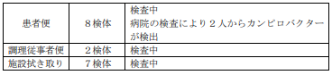
10 担 当 保 健 所 中部保健所（電話番号 054-644-9283）
■菊池市の食肉販売店で食中毒８人 熊本県菊池市
1/22(土) 18:14配信 TKUテレビ熊本
カンピロバクター
https://news.yahoo.co.jp/articles/57ac3050ecc98137ab4303051c6cbb79d10140e1
カンピロバクターによる食中毒の発生について 2022/1/21 熊本県菊池市
熊本県健康福祉部健康危機管理課
カンピロバクター
https://www.pref.kumamoto.jp/uploaded/life/123247_228738_misc.pdf
本日、菊池保健所から食中毒の発生について報告がありましたので、次のとおりお知らせします。
１ 概 要 １月１７日(月)に、菊池保健所管内の住民から菊池保健所へ「１月１２日(水)に菊池市内の食肉販売店で砂ずりの刺身を購入し喫食したところ、自分を含めて複数人が体調異常を呈している。」と連絡があった。
菊池保健所は、有症者の共通食は、当該食肉販売店で購入した砂ずり刺身（鶏）のみであったこと、有症者４人の便からカンピロバクター・ジェジュニが検出されたこと、患者の発症状況がカンピロバクターによる食中毒の症状と一致すること、医師から食中毒の届出があったことなどから、下記施設が提供した食品を原因とする食中毒と断定し、本日営業停止処分を行った。なお、患者はいずれも快方に向かっている。
２ 発生年月日 令和４年（２０２２年）１月１３日（木）（初発）
３ 摂食者 数 ３グループ８人 男性４人、女性４人
４ 有症者 数 ８人 患者年齢 １０代未満～４０代 うち、医療機関受診者 ６人 入院者 ０人
５ 主な症 状 腹痛、下痢、発熱等
６ 原因施 設 営業施設名称： 平野屋（食肉販売業）
７ 原因食 品 砂ずり刺身（鶏）
８ 病因物 質 カンピロバクター・ジェジュニ（患者便から検出）
９ 検査状 況 検便（患者、調理従事者）
10 営業停止期間 １月２１日（金）から１月２３日（日）までの３日間
11 今年（令和４年（２０２２年）１月以降）の食中毒発生状況（今回を含まない）
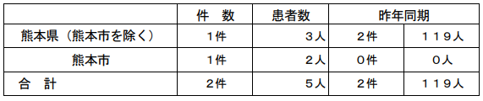
カンピロバクター食中毒の発生件数 １１件 患者数 ３６人
（令和 3 年 3 月～令和 4 年１月 21 日時点、熊本県内（熊本市を含む。））
原因施設のほとんどが、加熱用の鶏肉を、生、半生又は加熱不十分な状態で提供し
ていました。
◆ 上記期間に発生した熊本県のカンピロバクター食中毒事件
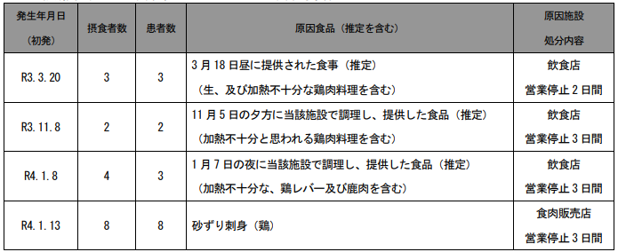
■熊本市内の飲食店での食中毒発生に伴う営業停止処分について 2022/1/21 熊本県熊本市
カンピロバクター
https://www.city.kumamoto.jp/common/UploadFileDsp.aspx?c_id=5&id=39814&sub_id=1&flid=284484
本日、食中毒発生に伴い飲食店への営業停止処分を行いましたので、お知らせします。
１ 概要
（１）探知
令和４年（2022 年）１月１７日（月）１３時３０分、熊本市内在住の方から「１月７日（金）に熊本市内の飲食店を３名で利用し、自分を含めて２名が体調異常を呈している。自分は医療機関を受診し、検便検査でカンピロバクターが検出された。」との連絡がありました。
（２）調査
当該グループは友人３名で、１月７日（金）１９時頃から当該飲食店で食事をしており
１月９日（日）に２名が腹痛、下痢、発熱などの症状を呈していることが判明しました。
（３）決定
有症者２名の共通食は当該飲食店での食事のみであり、また、有症者の検便検査結果、有症者の喫食状況や発症状況、当該飲食店での調理状況から、この飲食店の食事を原因とする食中毒と断定し、この飲食店に対して営業停止を命じました。
２ 有症者の状況
（１）発症日時 令和４年（2022 年）１月９日（日）１０時（初発）
（２）主な症状 腹痛、下痢、発熱
（３）喫食者数 ３名
（４）有症者数 ２名 内訳：男性２名（年齢２１歳～２２歳）
（５）その他 医療機関受診者１名（入院者０名）有症者は快方に向かっています。
３ 原因食品 １月７日（金）に当該飲食店で提供された食事（加熱不十分と思われる鶏肉料理を含む）（１９時頃喫食）
４ 病因物質 カンピロバクター
５ 原因施設
（１）名称（屋号・商号） 鶏恋-Toriko-
（２）業種 飲食店営業（一般食堂）
６ 措置等
営業停止 令和４年（2022 年）１月２１日（金）から１月２２日（土）までの２日間
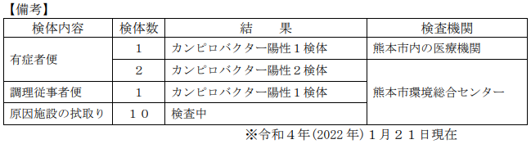
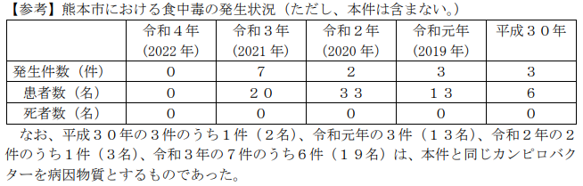
★ウイルスによる食中毒★
■宿泊療養施設で食中毒か 16人が症状訴える 大分 大分県大分市
1/27(木) 19:57配信
ノロウイルス
https://news.yahoo.co.jp/articles/859c7dfd15c631b8b62727f22cac02faea620fe5
【独自】コロナ宿泊療養中の16人が食中毒 療養施設で出された弁当食べて 大分県大分市
1/27(木) 19:54配信 フジテレビ系（FNN）
ノロウイルス
https://news.yahoo.co.jp/articles/18d7d2a426cf854347241b9ce15b97f8774ba7d3
飲食店の弁当で集団食中毒 ノロウイルスを検出 大分市 大分県大分市
01月25日 19時24分 大分 NEWS WEB
ノロウイルス
https://www3.nhk.or.jp/lnews/oita/20220125/5070011799.html
食中毒の発生についてお知らせします 2022/1/25 大分県大分市
ノロウイルス
https://www.city.oita.oita.jp/o095/shokuhin/2019122002.html
1.概要
令和4年1月21日（金曜日）午後6時30分頃、大分市内事業者より、「市内3ヶ所の事業所にて同じ弁当を食べている者のうち8人が、21日午前より下痢や発熱を呈しており、病院を受診している。」との連絡が大分市保健所にありました。
調査の結果、1月20日から21日に当該弁当を喫食した12グループのうち212人に発熱下痢、吐気等の症状があることが判明しました。
大分市保健所は、当該飲食店が提供した食事を原因としたノロウイルスによる食中毒と断定し、本日（1月25日）、食品衛生法に基づき、営業停止（3日間）を命令しました。
なお、その他複数のグループからも体調不良者がいるとの連絡を受けており、現在継続調査中です。
2.調査結果
1 調査結果
（1）発生日時 令和4年1月21日（金曜日）午前1時頃
（2）原因施設 営業の種類 飲食店営業 弁当屋 屋号 株式会社松喜屋（まつきや）
（3）原因食品 令和4年1月20日（木曜日）から21日（金曜日）に当該原因施設が調理提供した食事
（4）病因物質 ノロウイルスG2.
患者便10検体、調理従事者便7検体からノロウイルスG2.を検出
※検査機関：大分市保健所衛生課衛生検査担当班
（5）喫食者数 12グループ（調査中）
（6）患者数 212人（調査中）
（7）症状 発熱、下痢、吐気 等
（8）受診状況 医療機関受診者9人（調査中）
（9）潜伏期間 17～58時間（調査中）
（10）患者状況 現在は、全員快方に向かっています。
2 食中毒と断定した理由
（1） 患者らの共通食は、当該原因施設が調理提供した食事のみであること。
（2） 患者の便および調理従事者の便からノロウイルスG2.を検出し、患者の症状及び潜伏時間がノロウイルスによるものと一致していること。
（3） 医師から食中毒患者の届出が提出されたこと。
以上のことから、上記施設を原因とするノロウイルスによる食中毒と断定しました。
3 原因施設への措置内容等
（1） 行政処分
営業停止命令 令和4年1月25日（火曜日）から27日（木曜日）まで（3日間）
（2） 指導内容
・食器類、調理器具の洗浄、消毒を行うこと。
・調理場内の清掃、消毒を徹底すること。
・手指の洗浄、消毒を十分に行うこと。 等
■飲食店の弁当食べた24人が下痢や嘔吐…調理担当者含め6人から『ノロウイルス』検出 店を営業禁止処分に 1/22(土) 11:21配信 愛知県岡崎市
ノロウイルス
https://news.yahoo.co.jp/articles/4f3239025a6b2181582caae99c847e5d474c8d93
食中毒の発生による営業の禁止について 最終更新日令和4年1月22日 愛知県岡崎市
ノロウイルス
https://www.city.okazaki.lg.jp/houdou/p034393.html
本日、飲食店「杉の子」（明大寺本町）を食中毒の原因施設と断定し、この施設に対し営業禁止を命じました。
患者は現在、令和4年1月18日（火曜日）に当該施設で調理された弁当を摂食した1グループ24人のうち12人で、重症者は確認されておりません。
1 探知
令和4年1月20日（木曜日）16時頃、岡崎市保健所に「令和4年1月18日に当該施設で調理された弁当を食べた複数の者が体調を崩している。」旨の連絡がありました。
2 調査結果
・ 患者の共通食は、令和4年1月18日に当該施設で調理された弁当のみでした。
・ 患者の症状はノロウイルス食中毒と一致しました。
・ 患者4人の便からノロウイルスG2が検出されました。
・ 当日従事していた調理従事者2人の便からノロウイルスG2が検出されました。
・ 患者のうち、当該飲食店において環境を介したノロウイルス感染症を疑う事象のない者が
いました。
・ 医師から食中毒の届け出がありました。
これらのことから、当該施設を原因とする食中毒と断定しました。このため、本日（1月21日）付けで営業禁止処分とし、施設の清掃及び消毒の徹底を指導するとともに、食中毒予防に関する教育を行い、被害の拡大と再発の防止に努めます。
なお、当該施設は、1月21日（金曜日）から営業を自粛しています。
発症日時 令和4年1月19日（水曜日） 2時～令和4年1月20日（木曜日） 23時
（潜伏期間 平均41時間 中央値41時間）
症状 下痢、嘔吐（おうと）、腹痛など
患者数 （令和4年1月21日現在）12人：男性9人、女性3人
原因食品 令和4年1月18日に調理販売された弁当
メニュー ごはん（ゆかりのせ）、サラダ、イモサラダ、菜の花のお浸し、みかん缶、きんぴら、インゲンの胡麻和え、スパゲティ、肉団子、ひと口カツ（豚ヒレ）、千切りキャベツ、玉子焼き、エビフライ、鶏手羽のから揚げ、牛すき焼き風、ウインナー、カボチャの煮物、サバの塩焼き、漬物
病因物質 ノロウイルスG2
原因施設 屋号 杉の子
営業の種類 飲食店営業
措置 営業の禁止（再発防止策が講じられた後に解除）
検査関係 検便
患者便5件：4件からノロウイルスG2検出
施設従業員便2件：2件からノロウイルスG2検出
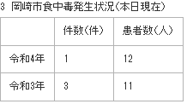
■松本保健所管内でノロウイルスによる食中毒が発生しました 2022/1/21 長野県塩尻市
ノロウイルス
https://www.pref.nagano.lg.jp/shokusei/happyou/ch220121.html
https://www.pref.nagano.lg.jp/shokusei/happyou/documents/ch220121-2.pdf
本日、松本保健所は、塩尻市内の仕出し弁当屋を食中毒の原因施設と断定し、当該施設の営業者に対し令和４年１月 21 日から令和４年１月 23 日まで、３日間の営業停止を命じました。
患者は、１月 14 日に、当該施設が調理した仕出し弁当を喫食した 60 グループ256 名中の 34 グループ 103 名で、環境保全研究所が行った検査により、 患者便及び調理従事者便からノロウイルスが検出されました。
なお、患者は全員快方に向かっています。
【事件の探知】
令和４年１月 17 日、松本保健所に、「１月 14 日に調理した仕出し弁当を喫食した客から、体調不良を呈している旨の連絡があった。」と当該施設の営業者から連絡がありました。
【松本保健所による調査結果概要】
○患者は、１月 14 日に当該施設が調理した仕出し弁当を喫食した 60 グループ 256 名中の 34 グループ103 名で、１月 15 日午前２時頃から下痢、嘔吐、発熱、腹痛等の症状を呈していました。
○患者は、当該施設で調理した仕出し弁当を共通して喫食していました。
○環境保全研究所が行った検査により、患者便及び調理従事者便からノロウイルスが検出されました。
○患者の症状は、ノロウイルスによる食中毒の症状と一致していました。
○医師から食中毒の届出がありました。
○以上のことから、松本保健所は当該施設で調理した仕出し弁当を原因とする食中毒と断定しました。
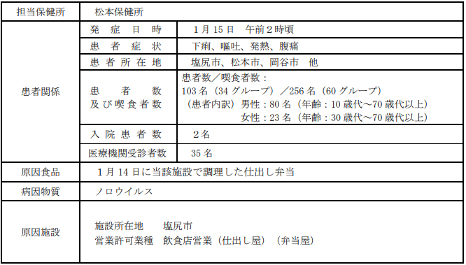
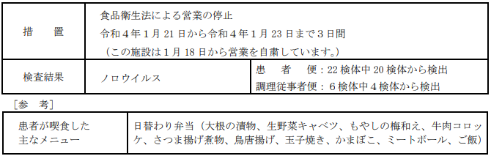
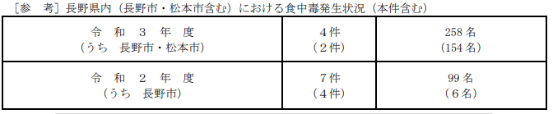
■食中毒が発生しました 2022/1/21 福岡県糟屋郡内
ノロウイルス
https://www.pref.fukuoka.lg.jp/press-release/syokuchudoku20220121.html
次のとおり食中毒が発生したので発表します。
１ 事件の探知
令和４年１月１８日（火曜日）、糟屋郡内の飲食店営業者から、１月１５日（土曜日）に店を利用した客複数名が嘔吐、下痢等の食中毒様症状を呈している旨、粕屋保健福祉事務所に連絡があった。
２ 概要
同事務所が調査したところ、糟屋郡内の飲食店で１月１５日（土曜日）１８時頃から会食を行った親族グループ７名のうち３名が嘔吐、下痢、発熱等の症状を呈していることが判明した。また、同日１１時頃及び１３時頃から会食を行った別の親族２グループ２９名のうち１６名も同様の症状を呈していることが判明した。
同事務所は、疫学調査及び有症者便等の検査の結果から、本件を食中毒と断定した。
３ 発生日時 調査中 判明分：令和４年１月１５日（土曜日）１５時頃（初発）
４ 摂食者数 調査中 判明分：３６名（３グループ）
５ 症状 調査中 判明分：嘔吐、下痢、発熱等
６ 有症者数 調査中 判明分：21名（男性８名、女性13名）
うち、11名が医療機関を受診しているが、入院した者はいない。
なお、有症者については全員快方に向かっている。
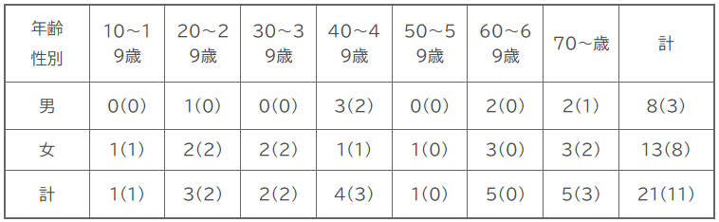
()内は、受診者数
７ 原因施設、原因食品、病因物質
(1)原因施設
屋 号：割烹 桂川
業 種：飲食店営業
(2)原因食品 １月15日に提供した食事
○メニュー（参考） 小鉢（ほたて貝柱、菜の花、人参、筍、きくらげ、いりごま）、前菜（イカ昆布、合鴨スモーク、野菜テリーヌ、つぶ貝）、刺身、茶碗蒸し、焼き物、鍋、天ぷら、吸物、ご飯、漬物、和栗ケーキ等
(3)病因物質 ノロウイルス
８ 措置 営業停止：２日間（１月21日～22日）
９ その他
〈参考〉県下における食中毒の発生状況（１月１９日現在。調査中の事件を除く。）
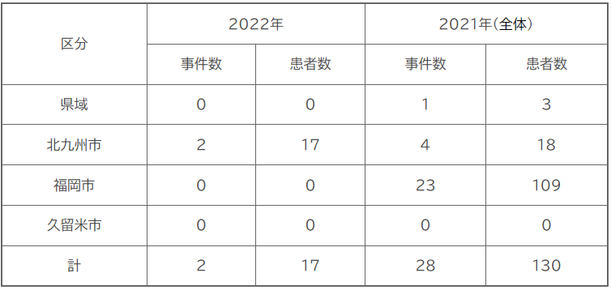
■食中毒の発生について 令和4年（2022年）1月 21日（金曜日） 広島県呉市
ノロウイルス
https://www.city.hiroshima.lg.jp/houdou/houdou/260504.html
１ 事件の概要
令和４年１月１４日（金）午後３時頃、呉市保健所から「１月１２日（水）に広島市内の飲食店が提供した握り寿司弁当を喫食した複数名が、１月１３日（木）から１月１４日（金）にかけて体調不良を呈している。」との情報があり、調査を開始した。
調査の結果、１月１２日（水）に「孝し離れ（たかしはなれ）」及び「旬菜旬魚 孝し（しゅんさいしゅんぎょ たかし）」で製造された弁当を喫食した１グループ２４名のうち１８名が、１月１３日（木）２２時から１月１５日（土）０時にかけて、下痢、腹痛、発熱、嘔吐等を発症していた。
患者の共通食は、当該施設が製造した弁当のみであること、患者便及び従事者便からノロウイルスが検出されたこと及び医療機関から食中毒患者の届出があったことから、広島市保健所は、この施設が製造した弁当を原因とする集団食中毒事件と判断し、１月２１日（金）、「孝し離れ」及び「旬菜旬魚 孝し」の営業者に対して、当該施設の営業の禁止を命令した。
２ 患者の状況
- 患者数 １８名：入院なし
- 主症状 下痢、嘔吐等発熱、嘔吐等
３ 原因施設
孝し離れ（たかしはなれ）
旬菜旬魚 孝し（しゅんさいしゅんぎょ たかし）
営業の種類 飲食店営業
４ 原因食品 令和４年１月１２日（水）に製造された弁当
寿司弁当（たい、しめさば、こはだ、穴子押し寿司、たまご等）
５ 病因物質 ノロウイルス
６ 保健所の対応
- 患者の発症状況及び喫食状況等の調査
- 原因施設の立入調査・指導
- 検体採取
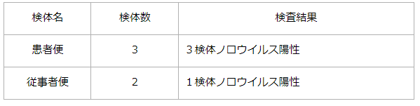
- 原因施設の営業禁止
■令和４年集団食中毒発生状況（速報） 2022/1/13 広島県広島市
ノロウイルス
https://www.pref.hiroshima.lg.jp/uploaded/attachment/467111.pdf
発生年月日 2022/1/13
発生場所 広島市
喫食者数 24名
患者数 18名
原因食品 １月12日に製造された寿司弁当
病因物質 ノロウイルス
原因施設 飲食店
症状 下痢，腹痛，発熱，嘔吐等
事件概要 提供された弁当を喫食した者から有症者が発生
★寄生虫による食中毒★
■しめさばやサラダなど食べ… 鴨川の飲食店で食中毒 20代男性、アニサキス摘出
1/22(土) 11:56配信 千葉日報 千葉県鴨川市
アニサキス
https://news.yahoo.co.jp/articles/6a36125d8a78d8eb01e807d5e8d8d5d3d24fb42a
食中毒の発生について（令和4年1月21日） 千葉県鴨川市
アニサキス
https://www.pref.chiba.lg.jp/eishi/press/r040121.html
概要
令和4年1月18日（火曜日）午後3時頃、鴨川市内の医療機関から「受診した患者の胃から、アニサキスが摘出された。」旨の連絡が安房保健所にあり、調査を開始した。
調査の結果、鴨川市内の飲食店「どんや」を1月17日（月曜日）に利用した1グループ2名のうち1名が腹痛、悪心等の症状を呈し、医療機関を受診していたことが判明した。
患者の胃からアニサキスが摘出され、医師から食中毒患者等届出票が提出されたこと、患者の発症状況がアニサキスによるものと一致していること、アニサキス症の原因となる鮮魚介類の喫食は当該施設が調理提供した食品に限られていることから、本日、安房保健所長は、当該施設を原因施設とする食中毒と断定し、営業停止処分を行った。
なお、患者は回復している。
1 喫食者数 2名
2 患者数 1名（男性29歳）
3 受診状況 医療機関受診者1名 入院患者なし
4 主な症状 腹痛、悪心
5 発症日時 令和4年1月18日（火曜日）午前0時頃から
6 原因施設
屋 号：どんや
業 種：飲食店営業
7 原因食品 1月17日（月曜日）の夜に当該施設で提供された食事
（主な献立）しめさば、しめさばの炙り、サラダ、揚げ出し豆腐、ポテトのチーズ焼き、みそ汁等
8 病因物質 アニサキス
9 行政措置 使用停止1日間（令和4年1月21日）
参考
令和3年度食中毒事件発生状況（令和4年1月21日現在速報値）
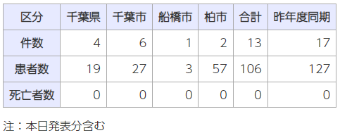
■食中毒の発生について 2022年01月19日 記者発表資料 神奈川県海老名市
（県政・厚木記者クラブ同時発表）
アニサキス
https://www.pref.kanagawa.jp/docs/e8z/prs/r5604801.html
1月18日(火曜日)、茅ヶ崎市保健所から「1月15日(土曜日)に海老名市内の飲食店で食事をした1名が腹痛、吐き気の症状を呈し、医療機関を受診したところ、寄生虫（アニサキス）が摘出された。」旨の連絡が、神奈川県健康医療局にありました。
当該飲食店を所管する厚木保健福祉事務所で調査を行ったところ、原因と考えられた食品は当該飲食店が提供した食事だけであること、患者を診察した医師から食中毒の届出があったことから、本日、この飲食店が提供した食事を原因とする食中毒と決定しました。
1 摂食者数 2名（男性：1名、女性：1名）（調査中）
2 患者数 1名（男性：1名）（調査中）
3 入院者数 0名
4 主な症状 腹痛、吐き気
5 原因施設
名 称 すし家
業 種 飲食店営業
6 原因食品 1月15日（土曜日）に提供されたメニュー
コース料理：お刺身（シメサバ他）など
7 病因物質 アニサキス
8 措置
原因施設に対して、1月19日(水曜日)から1月20日（木曜日）まで営業停止
神奈川県の食中毒発生状況（本日発表の1件を含む）
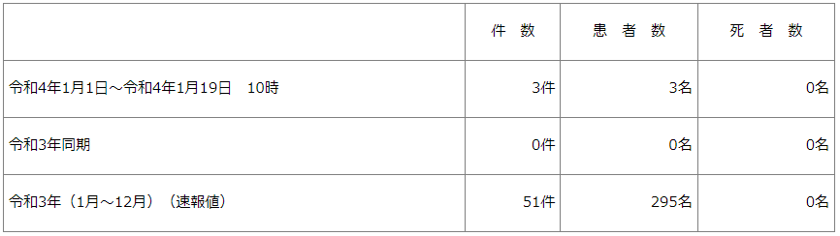
★自然毒による食中毒★
■
★化学物質による食中毒★
■
★細菌による感染症★
■（週報）腸管出血性大腸菌感染症（３類感染症）の発生について 2022/1/25
https://www.pref.hokkaido.lg.jp/fs/4/8/9/9/4/9/1/_/031221-01tyoukan.pdf
千歳保健所
令和4年第3週 1月17日～1月23日に道立保健所管内で腸管出血性大腸菌感染症（ベロ毒素産生）が発生したのでお知らせします
記
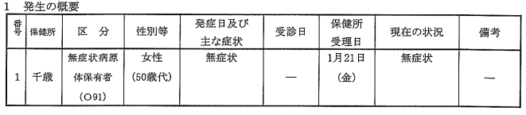
★ウイルスによる感染症★
■（速報）感染性胃腸炎患者の集団発生について 2022/1/20 北海道
感染症 ノロウイルス
https://www.pref.hokkaido.lg.jp/fs/5/0/0/8/4/2/3/_/040113-04ityouen.pdf
滝川保健所 保育所 43名 ノロウイルス
1.発生の探知 2022/1/13に、滝川保健所管内の保育所から、複数の園児が、胃腸炎症状を呈している旨、同保健所に通報があった。
2.発生の概要
滝川保健所管内の保育所の園児43名が、1月8日から1月17日にかけておう吐、下痢などの症状を呈し、うち28名が医療機関を受診した。（入院したものはいない）
3.現在の状況 1月20日現在、症状は回復もしくは快方に向かっている。
4.経過
1月8日 おう吐、下痢などの有症者発生
1月13日 保育所から保健所に通報
1月17日 保健所において有症者5名の便を検査した結果、5名からノロウィルスを確認
5.感染経路 現在調査中
■子ども１３人が症状 ノロウィルス集団感染今年度３２件目
01月17日 20時23分 岩手 NEWS WEB
感染症 ノロウイルス
https://www3.nhk.or.jp/lnews/morioka/20220117/6040013191.html
★その他の感染症★
■
★違反食品★
■違反食品等に係る行政処分 2022/1/22 兵庫県淡路市
ソルビン酸の基準値（1.0g/kg以下）を超えて使用
https://web.pref.hyogo.lg.jp/kf14/hw14_000000020.html
処分年月日 2022/1/22
業種及び施設名称等 そうざい製造業 松帆食品加工場【株式会社淡路観光開発公社】
主な適用条項 法第13条第2項
行政処分の内容 回収命令
行政処分を行った理由
・つくだ煮に対し、食品、添加物等の規格基準に規定されるソルビン酸の基準値（1.0g/kg以下）を超えて使用（検出値1.2g/kg）
対象品目 つくだ煮（道の駅あわじ生わかめ佃煮）100g賞味期限が22.3.12と表示されたもの
・つくだ煮に対し、食品、添加物等の規格基準に規定されるソルビン酸の基準値（1.0g/kg以下）を超えて使用（検出値1.2g/kg）
対象品目 つくだ煮（生わかめ佃煮）140g 賞味期限が22.4.2と表示されたもの
・つくだ煮に対し、食品、添加物等の規格基準に規定されるソルビン酸の基準値（1.0g/kg以下）を超えて使用（検出値1.1g/kg）
対象品目 つくだ煮（あかもく佃煮）100g 賞味期限が22.4.9と表示されたもの
・つくだ煮に対し、食品、添加物等の規格基準に規定されるソルビン酸の基準値（1.0g/kg以下）を超えて使用（検出値1.2g/kg）
対象品目 つくだ煮（ごまひじき）150g 賞味期限が22.4.20と表示されたもの
■渋谷区が違反食品などに対して行った不利益処分など 2022/1/21 渋谷区
食品衛生法第13条第2項違反（シペルメトリンを0.05ppm検出）
https://www.city.shibuya.tokyo.jp/kurashi/kenko/shokuhin/ihan_kohyo.html
公表年月日 令和4年1月21日
違反品 品名：バナナ：生鮮・冷蔵
数量：355CT及び13PS
違反の内容 食品衛生法第13条第2項違反（シペルメトリンを0.05ppm検出）
違反品の原産国 ペルー
違反品の輸入者 氏名：フレッシュ・デルモンテ・ジャパン株式会社
処分の根拠条項 食品衛生法第59条第1項
処分などの内容 令和4年1月21日、輸入者に対して販売禁止命令
備考 厚生労働省横浜検疫所が実施した検査により違反を発見
★その他関連ニュース★
■【感染症情報】手足口病が8週連続で減少 - RSウイルス、A群溶血性レンサ球菌咽頭炎は増加
1/25(火) 14:25配信 医療介護ＣＢニュース
https://news.yahoo.co.jp/articles/c45157277007629918534387992adb52758d9147
■インフルエンザ、24都道府県から計54人の報告 - 厚労省が10－16日の1週間の状況公表
1/21(金) 15:40配信 医療介護ＣＢニュース
https://news.yahoo.co.jp/articles/dc948d24ab4972d5a975a7d42fc7a62995e865ac
■ノロウイルスなど「冬の食中毒注意報」初発令 京都、胃腸炎が流行基準超え
2022年1月6日 14:28 京都新聞
https://www.kyoto-np.co.jp/articles/-/706638

